BACHILLERATO
TRABAJOS

MATERIA: MATEMÁTICAS V  GRUPOS: 53 – B / 83 – A  PERIODO: 15 – 17 NOV | FECHA: NOVIEMBRE / 2017  PROFESOR: ENRIQUE LÓPEZ

INTRODUCCIÓN A LA PROBABILIDAD

Campana de Gauss:

Esta función de densidad de probabilidad tiene una expresión parecida a:
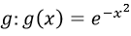
La distribución Normal o curva Normal de Gauss es:

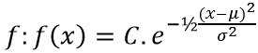

El valor de C es:

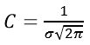

Entonces, para calcular la probabilidad de que ocurra un suceso, entre -∞ y a, sólo hay
que calcular:

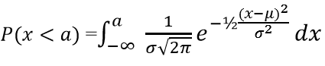

Pero para cada valor de la media µ y para cada valor de la desviación estándar σ se
necesitarían tablas diferentes. Son demasiadas.
Para evitar esto, se hace una sustitución o cambio de variable.
Eso lo veremos ahora

A continuación se muestra un ejercicio:

La temperatura durante setiembre está distribuida normalmente con media 18,7ºC y
desviación standard 5ºC. Calcule la probabilidad de que la temperatura durante setiembre
esté por debajo de 21ºC.

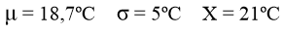

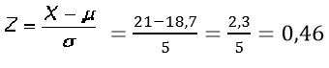

Ahora vamos a la tabla y para el valor de Z = 0,46 tenemos que la probabilidad es de 0,6772

Para calcular la probabilidad es necesario consultar la tabla de distribución normal misma
subida a la plataforma Google Classroom.

Ejemplo 2

La media de los pesos de 5000 estudiantes de un colegio es 70 kg y la desviación típica 3 kg.
Suponiendo que los pesos se distribuyen normalmente, “hallar cuántos estudiantes” pesan
menos de 60 kg.

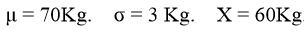

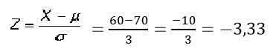

¿Y cómo buscamos en la tabla un número negativo?
El valor negativo sólo nos está diciendo que estamos por debajo de la media. Pero en la tabla
todos los valores de Z son positivos. ¿Entonces?

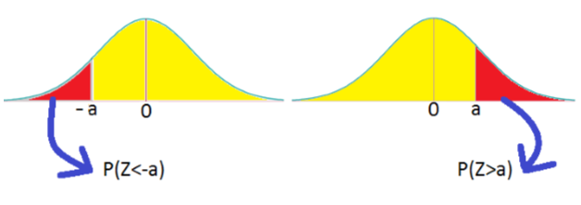

Mirando la tabla para Z = 3.33, queda que la probabilidad es de 0,9996.
Entonces, P (Z>3,33) = 1 - 0,9996 = 0,0004. = P (Z < - 3,33)
Esto es, el 0,04 % de los 5000 estudiantes pesan menos de 60 Kg. Son 2 estudiantes.

INTRODUCCIÓN A COMBINACIONES Y PERMUTACIONES

Normalmente usamos la palabra "combinación" descuidadamente, sin pensar en si el orden
de las cosas es importante. En otras palabras:

Ejemplo 1:

"Mi ensalada de frutas es una combinación de manzanas, uvas y bananas": no importa en
qué orden pusimos las frutas, podría ser "bananas, uvas y manzanas" o "uvas, manzanas
y bananas", es la misma ensalada.

Ejemplo 2:

"La combinación de la cerradura es 472": ahora sí importa el orden. "724" no funcionaría,
ni "247". Tiene que ser exactamente 4-7-2.

Así que en matemáticas usamos un lenguaje más preciso:
- Si el orden no importa, es una combinación.
- Si el orden sí importa es una permutación.

Permutaciones:

Hay dos tipos de permutaciones
- Se permite repetir: como la cerradura de arriba, podría ser "333".
- Sin repetición: por ejemplo los tres primeros en una carrera. No puedes quedar primero y segundo a la vez.
Permutaciones con repetición:
Son las más fáciles de calcular. Si tienes n cosas para elegir y eliges r de ellas, las permutaciones posibles son:
n × n × ... (r veces) = nr
Por ejemplo en la cerradura de arriba, hay 10 números para elegir (0,1,...,9) y eliges 3 de ellos:
10 × 10 × ... (3 veces) = 10 al cubo = 1000 permutaciones
Así que la fórmula es simplemente:

Permutaciones sin repetición:
Por ejemplo, ¿cómo podrías ordenar 16 bolas de billar?
Después de elegir por ejemplo la "14" no puedes elegirla otra vez.
Así que tu primera elección tiene 16 posibilidades, y tu siguiente elección tiene 15 posibilidades,
después 14, 13, etc. Y el total de permutaciones sería:

16 × 15 × 14 × 13 ... = 20,922,789,888,000
Pero a lo mejor no quieres elegirlas todas, sólo 3 de ellas, así que sería solamente:
16 × 15 × 14 = 3360
Es decir, hay 3,360 maneras diferentes de elegir 3 bolas de billar de entre 16.

La función factorial (símbolo: !) significa que se multiplican números descendentes. Ejemplos:
- 4! = 4 × 3 × 2 × 1 = 24
- 7! = 7 × 6 × 5 × 4 × 3 × 2 × 1 = 5040
- 1! = 1
Así que si quieres elegir todas las bolas de billar las permutaciones serían:
- 16! = 20,922,789,888,000
Pero si sólo quieres elegir 3, tienes que dejar de multiplicar después de 14. ¿Cómo lo escribimos? Hay un buen truco... dividimos entre 13!...
16 × 15 × 14 × 13 × 12 ... |  | = 16 × 15 × 14 = 3360
13 × 12 ...
¿Lo ves? 16! / 13! = 16 × 15 × 14
Nuestro "ejemplo de elegir en orden 3 bolas de 16" sería:
16! | = | 16! | = | 20,922,789,888,000 | = 3360
(16-3)! |  | 13! |  | 6,227,020,800
¿De cuántas maneras se pueden dar primer y segundo premio entre 10 personas?
10! | = | 10! | = | 3,628,800 | = 90
(10-2)! |  | 8! |  | 40,320

La fórmula se escribe:
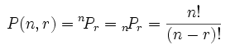
Combinaciones:
También hay dos tipos de combinaciones (recuerda que ahora el orden no importa):
- Se puede repetir: como monedas en tu bolsillo (5,5,5,10,10)
- Sin repetición: como números de lotería (2,14,15,27,30,33)
Combinaciones sin repetición:

Así funciona la lotería. Los números se eligen de uno en uno, y si tienes los números de la
suerte (da igual el orden) ¡entonces has ganado!
Volviendo a las bolas de billar, digamos que queremos saber qué 3 bolas se eligieron, no el orden.
Ya sabemos que 3 de 16 dan 3360 permutaciones.
Pero muchas de ellas son iguales para nosotros, porque no nos importa el orden.
Por ejemplo, digamos que se tomaron las bolas 1, 2 y 3. Las posibilidades son:
El orden importa | El orden no importa
1 2 3  1 3 2  2 1 3  2 3 1  3 1 2  3 2 1 | 1 2 3
Así que las permutaciones son 6 veces más posibilidades.
De hecho hay una manera fácil de saber de cuántas maneras "1 2 3" se pueden ordenar, y ya la sabemos. La respuesta es:
3! = 3 × 2 × 1 = 6
(Otro ejemplo: 4 cosas se pueden ordenar de 4! = 4 × 3 × 2 × 1 = 24 maneras distintas, ¡prueba tú mismo!)
Así que sólo tenemos que ajustar nuestra fórmula de permutaciones para reducir por las maneras de ordenar los objetos elegidos (porque no nos interesa ordenarlos):

La fórmula es:
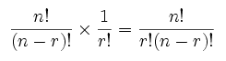
Entonces, nuestro ejemplo de bolas de billar (ahora sin orden) es:
16! | = | 16! | = | 20,922,789,888,000 | = 560
3!(16-3)! |  | 3!×13! |  | 6×6,227,020,800
O lo puedes hacer así:
16×15×14 | = | 3360 | = 560
3×2×1 |  | 6
En otras palabras, elegir 3 bolas de 16 da las mismas combinaciones que elegir 13 bolas de 16.
16! | = | 16! | = | 16! | = 560
3!(16-3)! |  | 13!(16-13)! |  | 3!×13!

Combinaciones con repetición:
Digamos que tenemos cinco sabores de helado: banana, chocolate, limón, fresa y vainilla. Puedes tomar 3. ¿Cuántas variaciones hay?
Vamos a usar letras para los sabores: {b, c, l, f, v}. Algunos ejemplos son
- {c, c, c} (3 de chocolate)
- {b, l, v} (uno de banana, uno de limón y uno de vainilla)
- {b, v, v} (uno de banana, dos de vainilla)
(Y para dejarlo claro: hay n=5 cosas para elegir, y eliges r=3 de ellas.
El orden no importa, ¡y sí puedes repetir!)
Así que (en general) hay r + (n-1) posiciones, y queremos que r de ellas tengan círculos.
Esto es como decir "tenemos r + (n-1) bolas de billar y queremos elegir r de ellas". Es decir, es como el problema de elegir bolas de billar, pero con números un poco distintos.

Lo podrías escribir así:
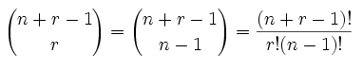
¿Qué pasa con nuestro ejemplo, cuál es la respuesta?
(5+3-1)! | = | 7! | = | 5040 | = 35
3!(5-1)! |  | 3!×4! |  | 6×24

ESPERANZA MATEMÁTICA

La esperanza matemática es la suma de la probabilidad de cada posible suceso multiplicado
por la frecuencia de dicho proceso, es decir si tenemos una variable cuantitativa discreta con
posibles sucesos y probabilidades la esperanza matemática es:

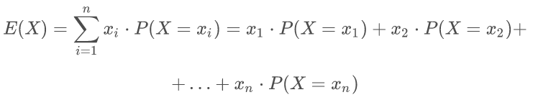

Ejemplo:

Seis personas apuestan 10 Pesos a que saldrá un número en un dado, cada uno a un número diferente. Entonces por cada peso apostado si se gana recibes 50 pesos más. ¿Saldrá a cuenta apostar en este juego?

La probabilidad de perder es 5/6 , ya que perderemos si no sale el número elegido.
En cambio la probabilidad de ganar es de 1/6 .
Así la esperanza es:
-10 (5 / 6) + 50 (1 / 6) = 0
Decimos que un juego es equitativo cuando la esperanza de beneficio es 0.

